CAHIER DES CHARGES
  - SAÉ 201-202-205 - Année 2025

29/05/2025

TABLE DES MATIÈRES
CAHIER DES CHARGES 1
Contexte 3
QQOQCP 3
Objectifs 3
SMART 3
Périmètre 4
Enjeux 4
Contraintes 4
Limites du projet 4
Fonctionnalités 5
MoSCoW 5
Planification du projet 6
Découpage du projet 6
Affectation des tâches 6
Planning 8

Contexte

QQOQCP
Quoi → Application ayant pour but de gérer le parcours de touristes dans la ville pendant la fête des lumières
Qui → Le client est l’organisateur de la fête des lumières. Les utilisateurs seront les touristes visitant la Fête des lumières et les membres du projet sont Livio Ferrandez et Cheyenne Bonniol.
Où → Le projet se déroule à domicile (IUT).
Quand → La date de livraison a lieu la semaine du 23 juin et la date de début en mars. Le temps alloué au projet est de 3 mois.
Comment → Les moyens humains à disposition sont les membres de l’équipe projet, donc 2 personnes.
Pourquoi → Il s’agit d’optimiser et de gérer le déroulement de l'événement, et de permettre aux touristes de visiter le plus de lieux, afin qu’ils aient la meilleure expérience possible. Cela permet à la ville de Lyon de proposer aux touristes une meilleure sécurité et une fluidification du trafic (piéton et autre).

Objectifs

SMART
Spécifique → Le but de ce projet est d’optimiser et de gérer le déroulement de l'événement, donc de trouver les chemins les plus courts pour aider les touristes à circuler.
Mesurable → Il faut visiter tous les lieux, peu importe ceux définis, ainsi que de trouver le meilleur des chemins 90% du temps.
Atteignable → Avoir une recherche de chemins la plus optimisé possible.
Réaliste → L’objectif de Lyon est d’assurer la sécurité et la fluidification du trafic ainsi que de gagner en renommée

Périmètre

Enjeux
Ce projet vise à optimiser le trafic à Lyon durant la Fête des lumières, car ce dernier génère une grosse affluence.
Impact humains
On cherche a faciliter le parcours des touristes dans la ville et donc de permettre d’offrir une meilleure expérience globale aux touristes et aux riverains lors de l'événement.
Impact organisationnels
L’impact organisationnels est un gain en facilité pour l’organisation de l'événement et une communication en temps réel sur l’application concernant les lieux à visiter (annulation, modification…).

Contraintes
Organisationnelles
L’équipe du projet est seulement composée de deux personnes au lieu de trois.
Le projet dure trois mois mais il faut aussi gérer les autres rendus et les examens en parallèle.
Techniques
Les moyens informatiques sont réduits avec uniquement un accès à notre matériel personnel et aux ordinateurs de l’IUT.
Temporelles
Il y a des rendus de livrables réguliers, tels que la maquette et le cahier des charges.

Limites du projet
Budgétaires
Il n’ y a pas de limites concernant le budget, il est inexistant.
Temporelles
Le projet doit être fini pour la semaine du 23 juin 2025.
Ressources
Nous avons accès pour ce projet à nos connaissances personnelles et acquises lors des cours et aux ressources disponibles que nous donne l’IUT.

Fonctionnalités

MoSCoW
Vitaux
- Calcul de chemins avec des données rentrées
- Voir la feuille de route
- Voir sur une carte les chemins proposés
- Comparer les chemins trouvés et obtenir le meilleur
Essentiels
- Consulter les distances entre les lieux à partir d’un lieu donné
- Visualiser le voyage généré et le meilleur voyage
- Visualiser les chemins sur une carte/repère
- Consulter les id des lieux
- Consulter les distances sur la carte
- Générer des lieux aléatoires
Confort
Luxe
- Ajouter et supprimer des lieux sur la carte à la volée

Planification du projet

Découpage du projet
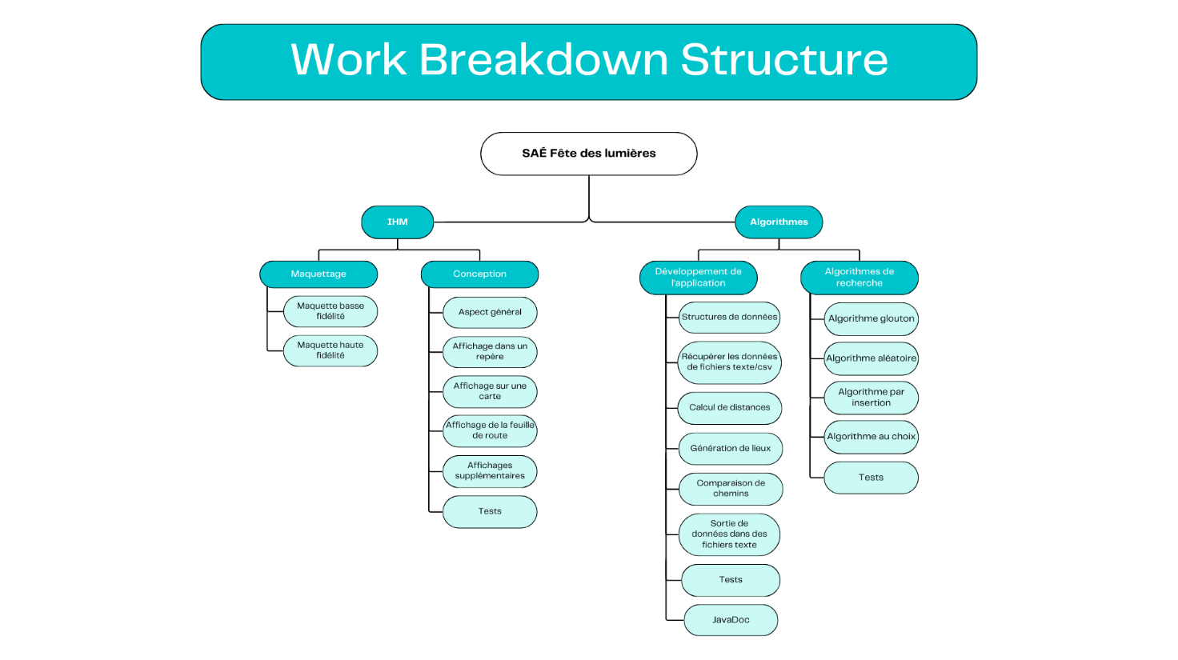
WBS

Affectation des tâches
Matrice RACI
Tâches départagées sur la page suivante :

Tâche | LIVIO | CHEYENNE
Réalisation de la maquette IHM | R | A
Structures de données | A | R
Code de l’algorithme glouton | R | A
Code du chemin aléatoire | R | A
Code du chemin trié par insertion | A | R
Code de l’algorithme de notre choix | A | R
Récupération des données dans un fichier texte | R | A
Sortie de données dans des fichiers texte et csv | R | A
Génération de lieux aléatoires | R | A
Affichage et tracés sur une carte | A | R
Affichage et tracés dans un repère | A | R
Comparaison des chemins obtenus | R | A
Calculer les distances entre les lieux | R | A
Affichages des id des lieux et des distances | A | R
Affichage de la feuille de route (chemin) | A | R
Ajouter et supprimer des lieux sur la carte à la volée | R | A
Afficher les distances entre les lieux à partir d’un lieu donné | A | R
JavaDoc | A | R

Planning
Diagramme GANTT

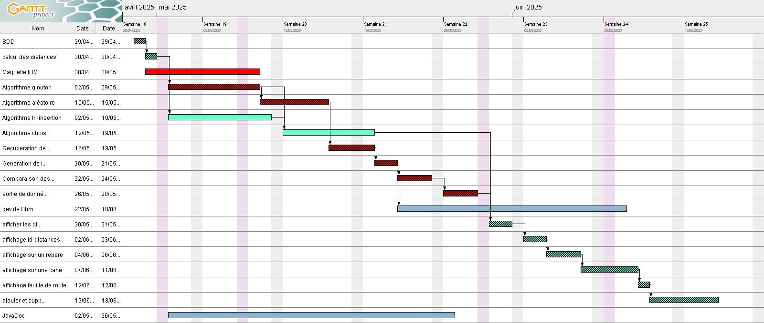
Le chemin critique est indiqué par les cadrillages sur les tâches. Ainsi nous avons comme chemin critique :
Structure de données – Calcul des distances - Algorithme glouton - Algorithme aléatoire – Récupération de données dans un fichier – Génération de lieux aléatoires – Comparaison des algorithmes – Sortie de données dans un fichier csv – Afficher les distances – Affichage des lieux sur un repère – Affichage des lieux sur une carte – Affichage de la feuille de route (chemin) – Ajouter et supprimer des lieux à la volée.

